令和６年７月・８月号



〒890-0008
鹿児島県鹿児島市
鹿児島中央ロータリークラブ提唱
RCC：ロータリー地域社会共同隊
http://www.dog-cat-kagoshima.org/

伊敷１丁目４番25号
TEL 090－8760－2092

飼い主探しの会・決定数
第869回（7月21日）
子猫1匹
第870回（7月28日）
子猫2匹
第870回以降
子猫1匹
第871回（8月11日）
成猫1匹・子猫4匹
第871回以降
子猫5匹
第872回（8月18日）
成猫1匹
第873回（8月25日）
子猫2匹
譲渡数合計
猫 4,429匹
犬 883匹
計 5,312匹

子猫1匹・成猫2匹
これまでの譲渡数合計
犬：８７２匹
猫：３，８７２匹
計：４，７４４匹

これまでの譲渡数合計
犬：８７２匹
猫：３，８７２匹
計：４，７４４匹

毎月第２・３・４日曜日
１０：００～１５：００
天文館松山通りリンクビル6階・9階
(鹿児島市呉服町1-18)
※「飼い主探しの会」につきましては、諸事情により中止、又は開催日時・場所が変更になる場合がございます。又は予定外に開催する場合もございます。犬の参加につきましては、お電話でお問合せください。。
９月開催予定日
８㊐ １５日㊐ ２２日㊐
１０月開催予定日
１３日㊐ ２０日㊐ ２７日㊐
※「飼い主探しの会」会場では、飼い主不明の 猫(野良猫)のＴＮＲ活動についてのご相談、助成金申請受付け、トラップケージ(捕獲機)の貸出をしております。助成金申請をご希望の方は、事前予約が必要です。下記までご連絡下さい。
℡：０９０－８７６０－２０９２(９時～１９時)
※会で行った不妊手術数：23,340匹
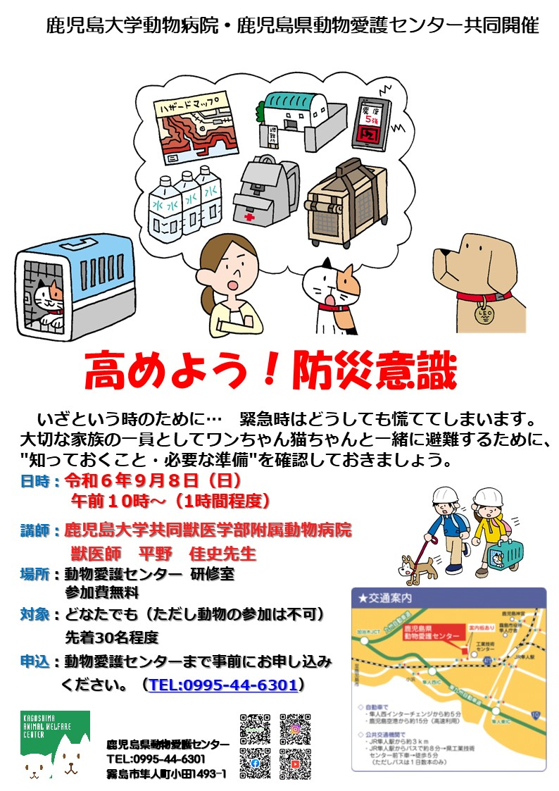

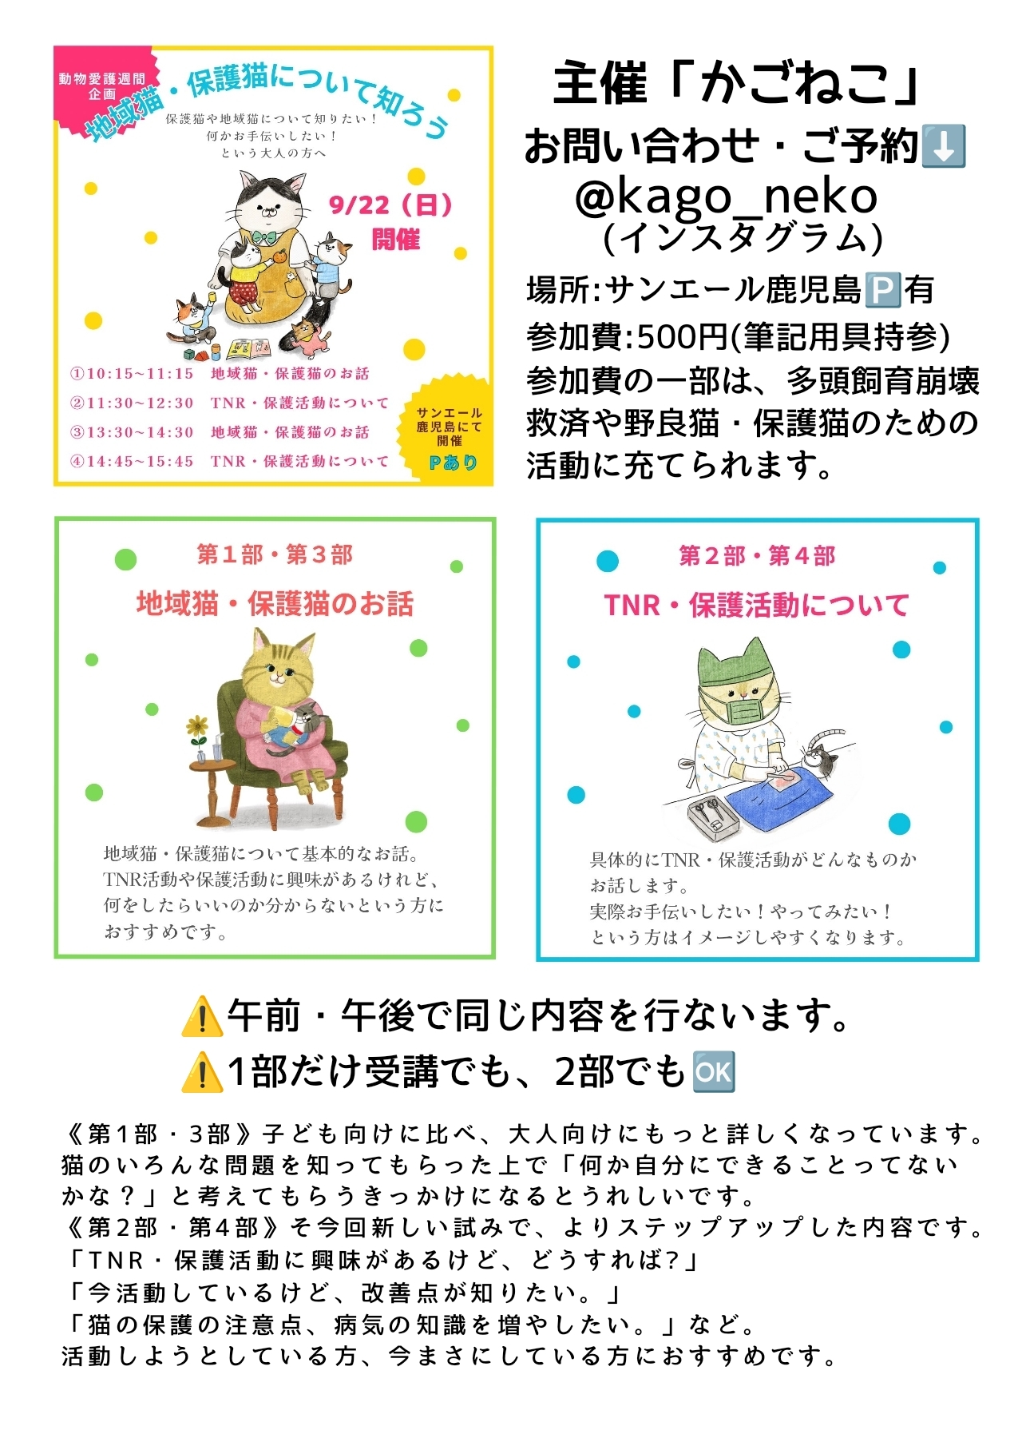

※詳細は＠kago_neko（インスタグラム）をご覧ください。

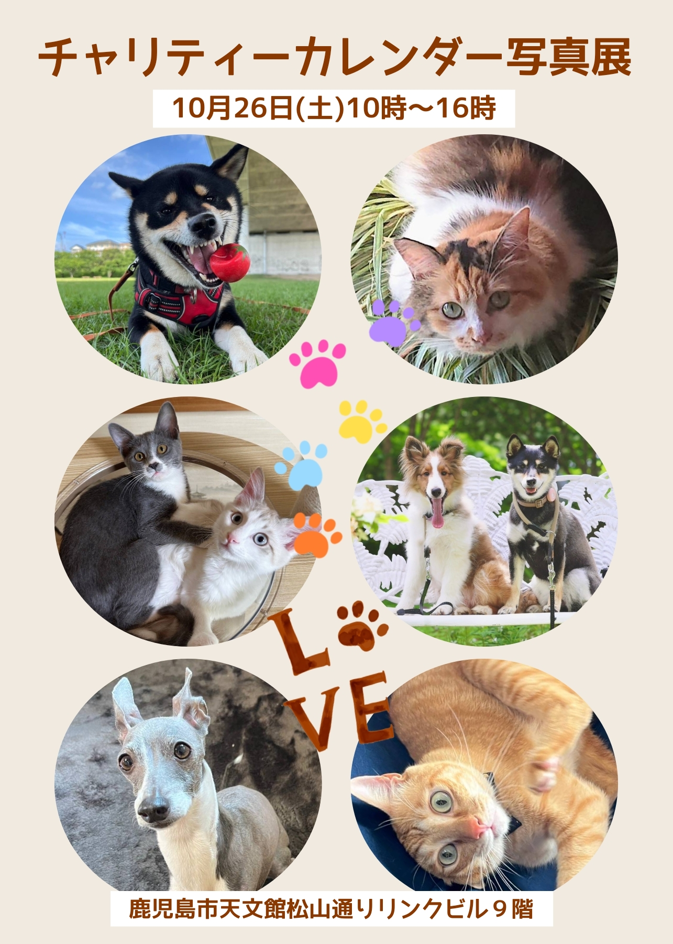

👆通常「飼い主探しの会」を開催している会場です。（鹿児島市呉服町1-18－9F）
入場無料 ※チャリティーカレンダー販売有り

